**SRIJEDA, 20.5.2020.**

**1. RAZRED**

1.sat – **HRVATSKI JEZIK**

**„Tvrdoglavo mače” - Borivoj Dovniković – crtani film**

Znaš li što znači biti tvrdoglav? Tko može biti tvrdoglav? Mogu li životinje biti tvrdoglave?

Zamisli jedno tvrdoglavo (neposlušno) mače.... Pogledaj crtani film o njemu:

https://youtu.be/Yz4I-LT2UuU

Na ova pitanja ne moraš pisati odgovore, samo usmeno odgovori (mami, bratu, tati...):

Kakav si film pogledala? Tko su likovi u ovom crtanom filmu?

Kako si se osjećala kada se mače izgubilo? Što te je nasmijalo u filmu?

O kome govori priča filma? O čemu govori crtani film? Tko su likovi filma?

Gdje je mače živjelo? Gdje se izgubilo? Zašto se mače izgubilo?

Koga je mačić sreo u šumi? Što mu se dogodilo u šumi? Kada je mačić bio nesretan i tužan?

Tko mu je pomogao? Kako je vrana znala tko je mače?

Kako se priča završila? Što bi rekli o mačiću? Kakvo je mače?

Što bi poručila mačiću? Jesi li se ti nekada izgubila negdje?

Što ćeš učiniti izgubiš li se negdje?

Kakav si film pogledala? - crtani film

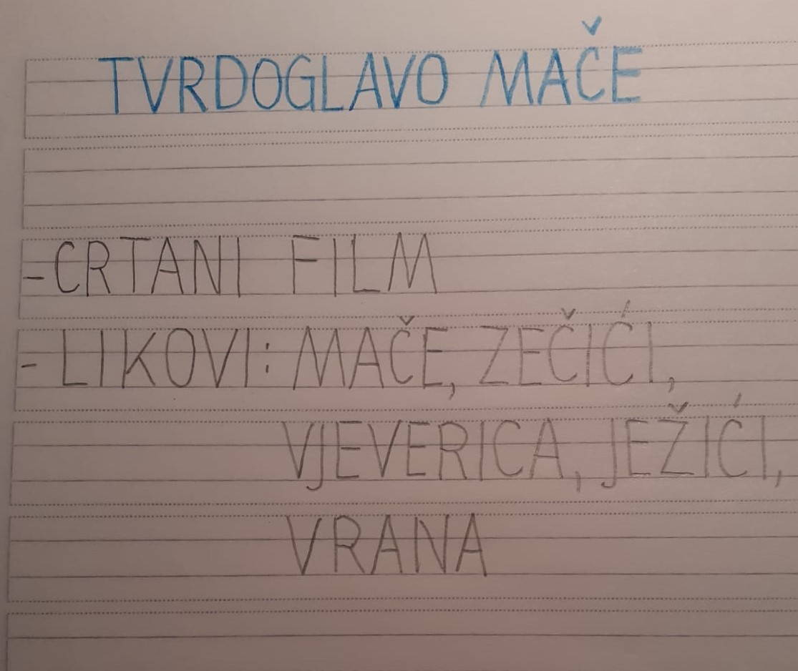Crtani film je medij. Pokreću se nacrtane sličice.

Što nas je film poučio? Zašto se film zove

Tvrdoglavo (Neposlušno) mače?

Ako se negdje izgubim moram se obratiti

odrasloj osobi koju vidim u blizini.

U pisanku zapiši:

i ispod toga nacrtaj mače iz filma.

2. sat – **PRIRODA I DRUŠTVO**

**ČUVAJMO SVOJE ZDRAVLJE - obrada**

Otvori UDŽBENIK na stranici 102. i 103.

Promotri slike i pokušaj odgovoriti na pitanja ispod njih. (RAZMISLI i ODGOVORI).

U PISANKU zapiši naslov ČUVAJMO SVOJE ZDRAVLJE

isprintaj ove sličice, izreži ih i zalijepi u pisanku ispod naslova.

Riješi zadatke u radnoj bilježnici na stranicama 99. i 100.

|  |
| --- |
|  |
| **ODRŽAVANJE OSOBNE ČISTOĆE**  **TJELOVJEŽBA I BORAVAK NA ZRAKU**        **Čuvajmo svoje zdravlje**  **REDOVITI ODLASCI ZUBARU**  **CIJEPLJENJE**  **ODMOR** |

3. sat – **TZK**

Vježbaj uz učitelja i sportaše u „Školi na trećem” na HRT3.

4. sat – **GLAZBENA KULTURA**

**„Pjesma glazbenika” - pjevanje;**

***Eduard Grieg: „U pećini gorskog kralja” - slušanje***

- poslušaj skladbu i nauči pjevati pjesmu na e-sferi

https://www.e-sfera.hr/dodatni-digitalni-sadrzaji/f06cfc6e-a324-4551-bdf6-cb58a34d0e1a/

Zapiši u pisanku: PJEVANJE:

PJESMA GLAZBENIKA

SLUŠANJE:

EDUARD GRIEG:

„U PEĆINI GORSKOG KRALJA”

Skladbu za slušanje možeš pogledati i u obliku crtanoga filma:

https://youtu.be/r__Dk4oWGJQ